消费品召回计划
生产者名称 | 长沙乘力电器有限公司
产品名称 | 室内加热器
品牌 | 骆驼
涉及数量 | 1200台
型号/规格 | TDX-006、TDX-008、TDX-007、TDX-228D
生产起止日期 | 2024-10-09； 2025-10-30
生产批号/批次 | 20240910；20251030
产品描述及外观图片 | 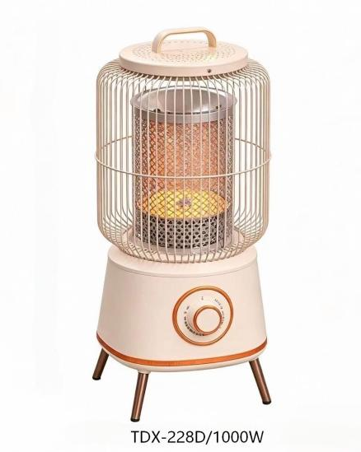  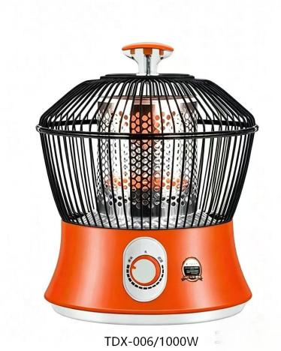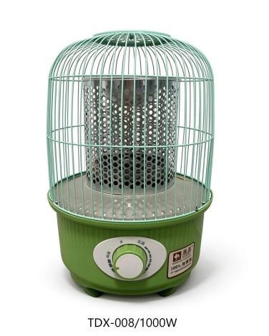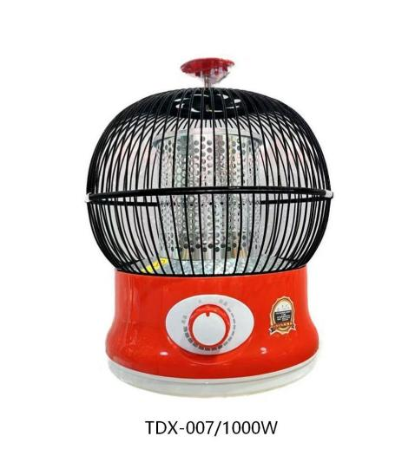
存在的缺陷 | 取暖器主要存在对触及带电部件的防护、结构、接地措施、螺钉和连接项目不符合GB4706.1-2005、GB4706.23-2007标准。消费者在使用中存在触电的风险。
可能导致的后果 | 消费者在使用过程中可能发生触电。
避免损害发生的应急处置方式 | 立即停止使用该产品。
具体召回措施 | 停止销售，公告召回，为消费者免费退换货。
召回负责机构 | 长沙乘力电器有限公司
召回联系方式 | 钟正泉 13212630007
召回进度安排 | 集中召回时间:  2026年10月20日—2026年12月20日
其他需要报告的内容 | \
其他信息 | 用户可登录国家市场监督管理总局缺陷产品召回技术中心网站（www.samrdprc.org.cn），关注微信公众号（SAMRDPRC），了解更多信息，反映缺陷线索。

